培养方案专业负责人录入及审核流程
一、已有培养方案的审核流程
一、用IE或360浏览器打开新教务管理系统，网址为http://jwglxt.qau.edu.cn/，以专业负责人身份登录，界面如图1所示，输入用户名、密码和验证码后，点击蓝色箭头完成登录。
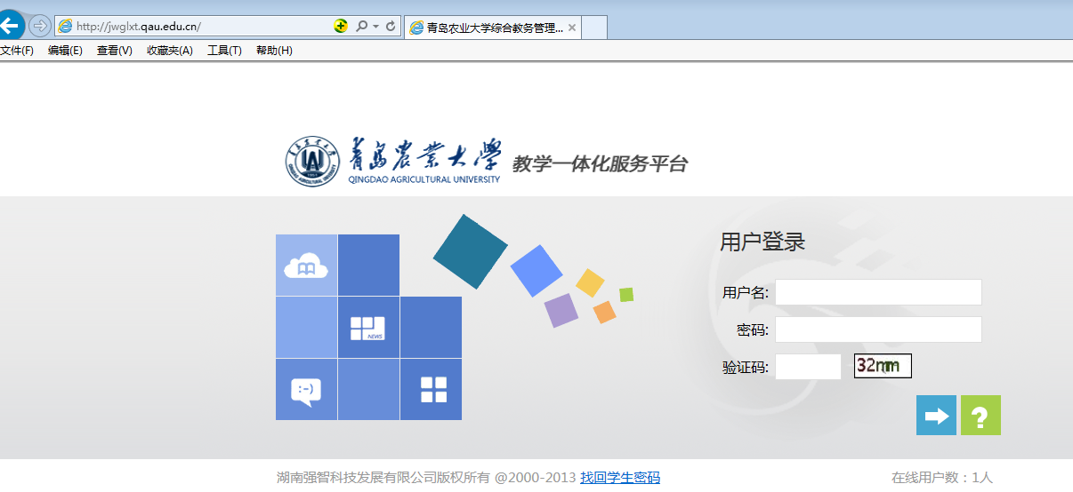
图1
二、首次登录，需要新进行密码修改，密码修改界面如图2所示。修改密码后重新登录，重复步骤一。
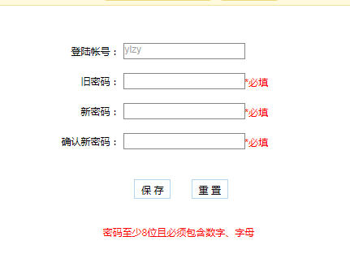
图2
三、重新登录后，进入管理界面，如图3，双击界面上的“培养方案”，进入培养方案管理页面，如图4。
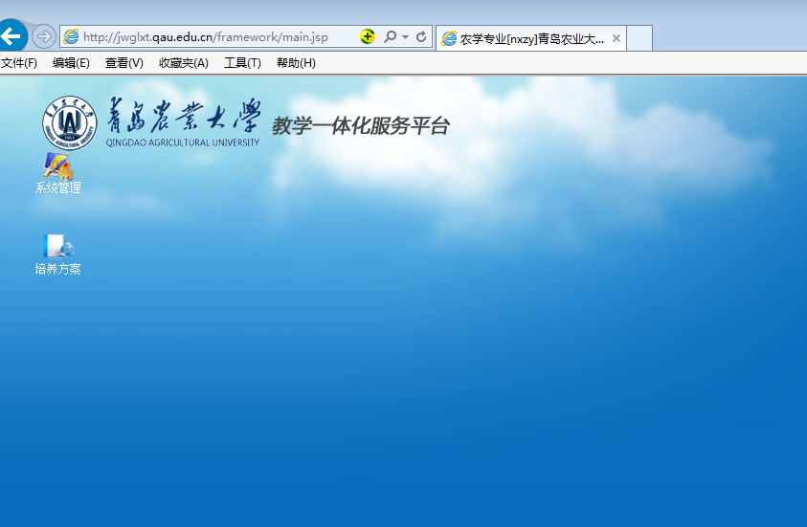
图3

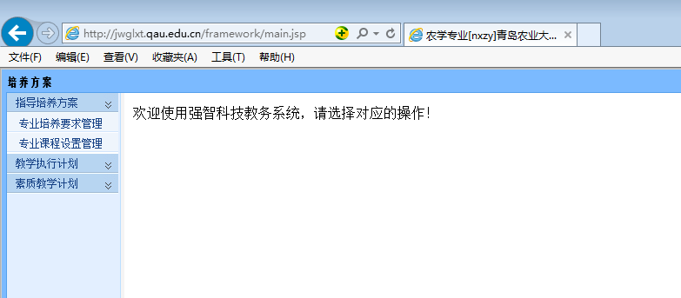
图4
四、在图4所示页面左侧，单击“专业培养要求管理”，进入专业培养要求管理界面，如图5所示。选择对应的培养方案版本、专业后，点击查询，进入编辑页面，如图6所示。
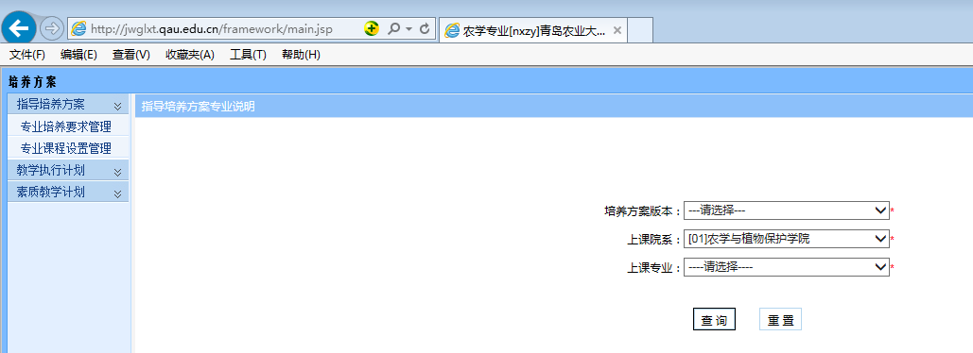
图5
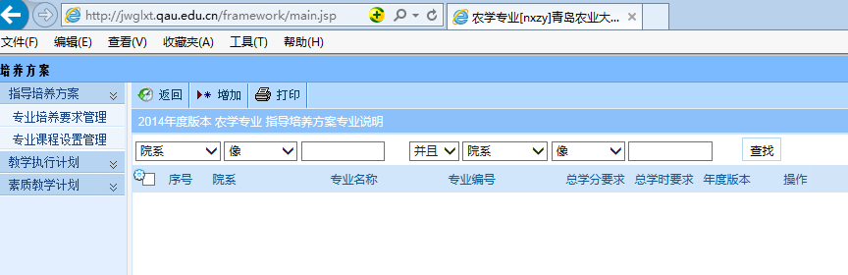
图6
2016级审核见下图：培养方案版本号输入：2015，适用年份2016，其他的相同。
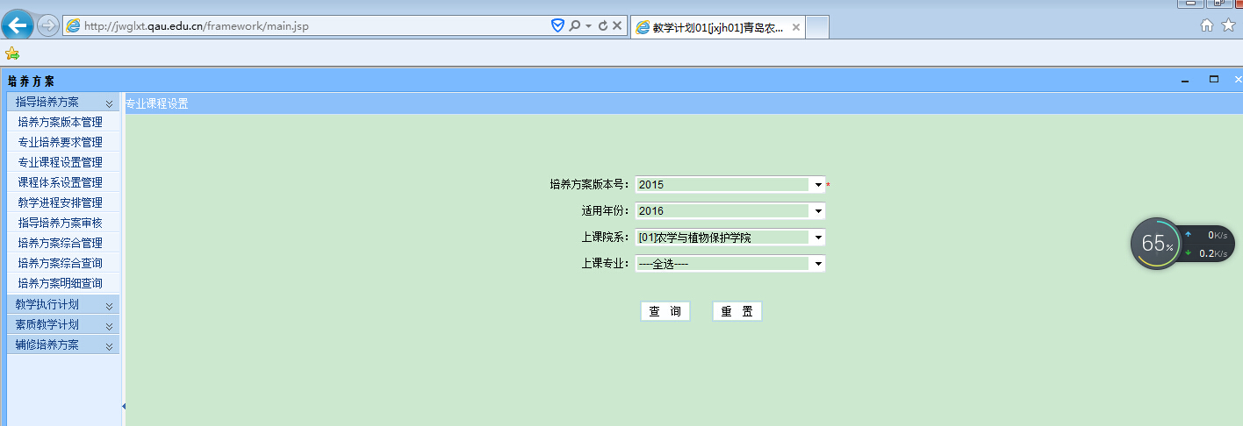

五、在图6所示页面上点击“增加”按钮，出现增加页面，如图7所示，在增加页面输入需要的学分等各个毕业要求后点击页面底端的“保存”按钮，回到图6所示界面。
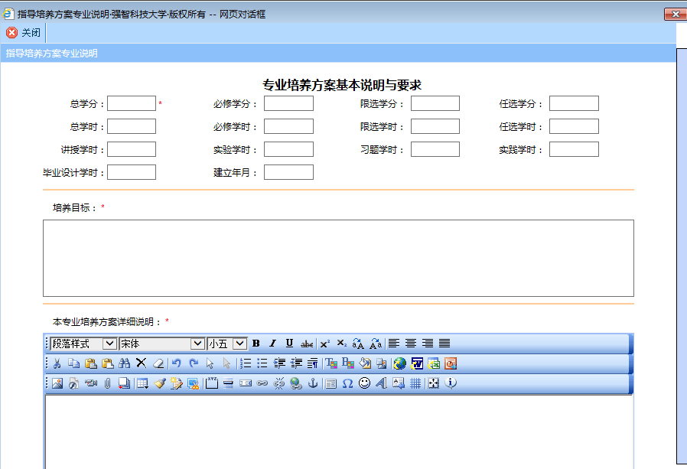
图7
六、在图6所示页面，点击“专业课程设置管理”，进入专业课程设置管理界面，如图8所示，选择对应的版本号、年份、专业信息后，点击“查询”，进入编辑页面，如图9所示。
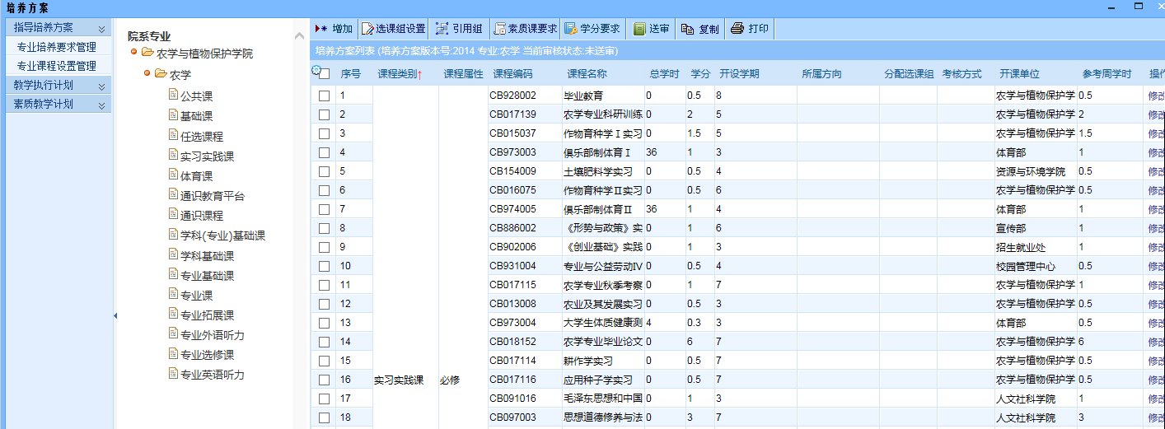
图9
七、在图9所示界面，认真核对：总学时、学分、开设学期、考核方式、开课单位。如果有问题，可以双击该条记录，或者点击记录后面的修改，进入修改界面，如图10所示。修改完成后，点击页面下面的保存，回到图9所示页面。

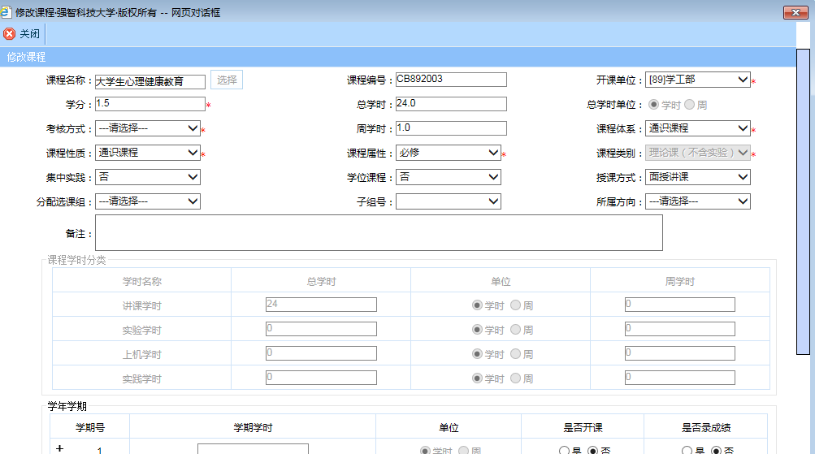
图10
八、全部审核完毕后，点击图9页面顶端的送审后，由教学院长进行审核。
二、新增专业培养方案录入流程
1.点击“培养方案”栏目。
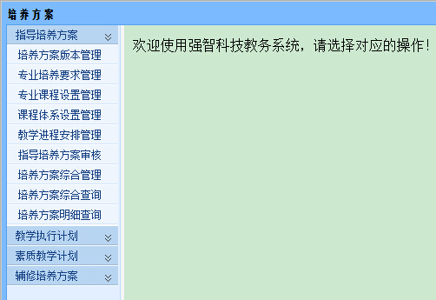

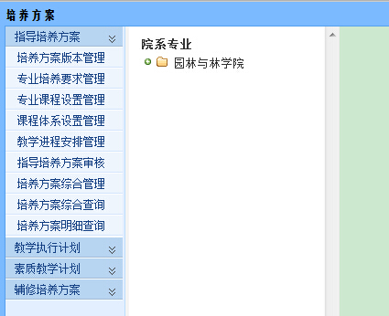
2.点击“指导培养方案”栏目下面的“专业课程设置管理”（见上图右侧界面）。
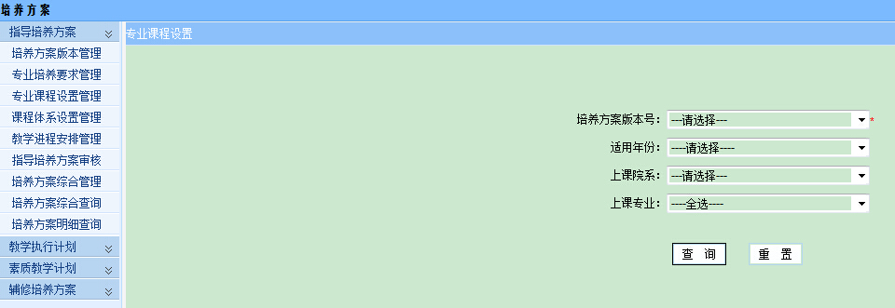
3.输入培养方案版本号，适用年份，上述两项输入的内容为：属于哪一级则输入相对应的年份，两者相同。再选择上课院系及上课专业。点击查询进入右侧界面。
4.点击“院系单位”下面，学院名称前面的绿色“+”号按钮，选择相应的专业，点击专业名称可进行查看；点击“增加”按钮，增加相应的课程，具体步骤见第二项第4条说明。全部培养方案中的课程录入完毕后，点击 “送审”按钮，进入到教学院长审核阶段。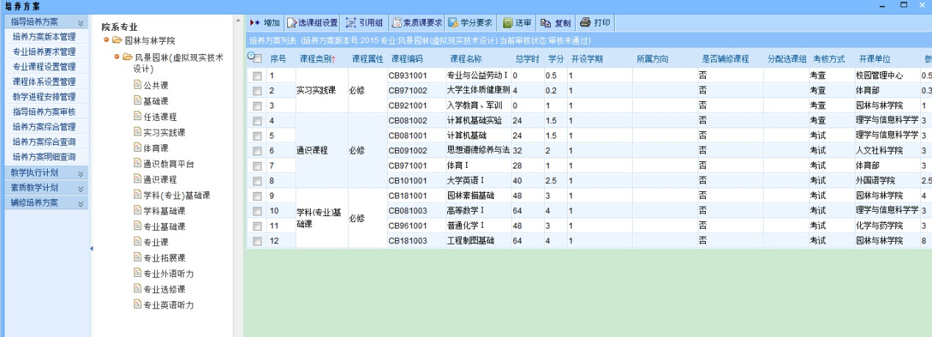
四、新增专业教学计划生成
打开“培养方案”栏目，点击“教学执行计划”栏目下的“执行计划管理”
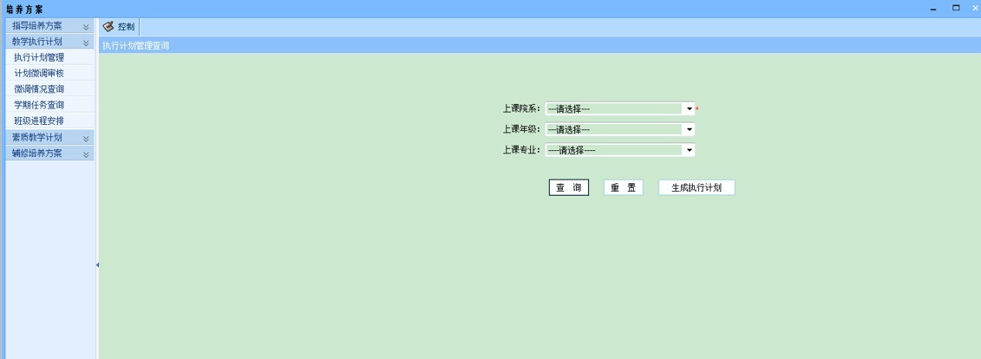
选择需要生成计划的专业，年级等信息。点击“生成执行计划”出现下面的对话框。
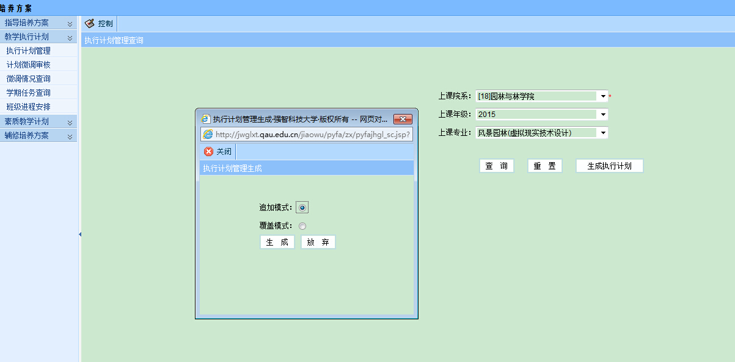
点击“追加模式”，点击生成即可
生成之后就可以查看刚生成的新专业的计划。如有问题需要调整，参照步骤二“已有教学计划审核步骤”进行调整。
培养方案教学院长审核流程
一、用IE或360浏览器打开新教务管理系统，网址为http://jwglxt.qau.edu.cn/，以专业负责人身份登录，界面如图1所示，输入用户名、密码和验证码后，点击蓝色箭头完成登录。
图1
二、首次登录，需要新进行密码修改，密码修改界面如图2所示。修改密码后重新登录，重复步骤一。
图2
三、重新登录后，进入管理界面，如图3，右下角会有提示，需要审核的内容，单击后进入图4界面。
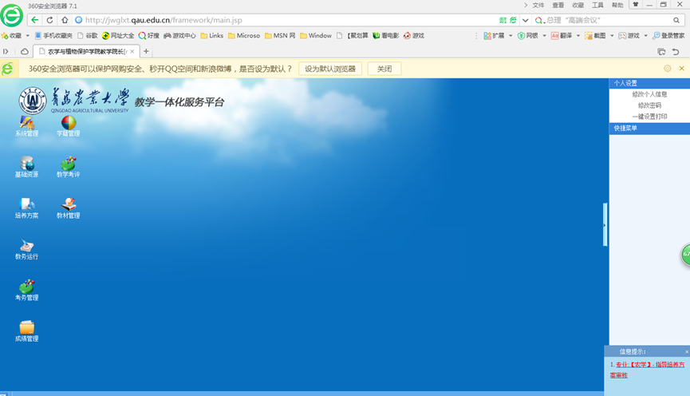
图3
四、在图4所示页面，单击“查看”，可以查看该专业的培养方案。没有问题后，可以点击审核，出现图5所示页面，点击提交，完成审核；如果存在问题，点击审核不通过后提交，专业负责人需要重新修改后进行送审。
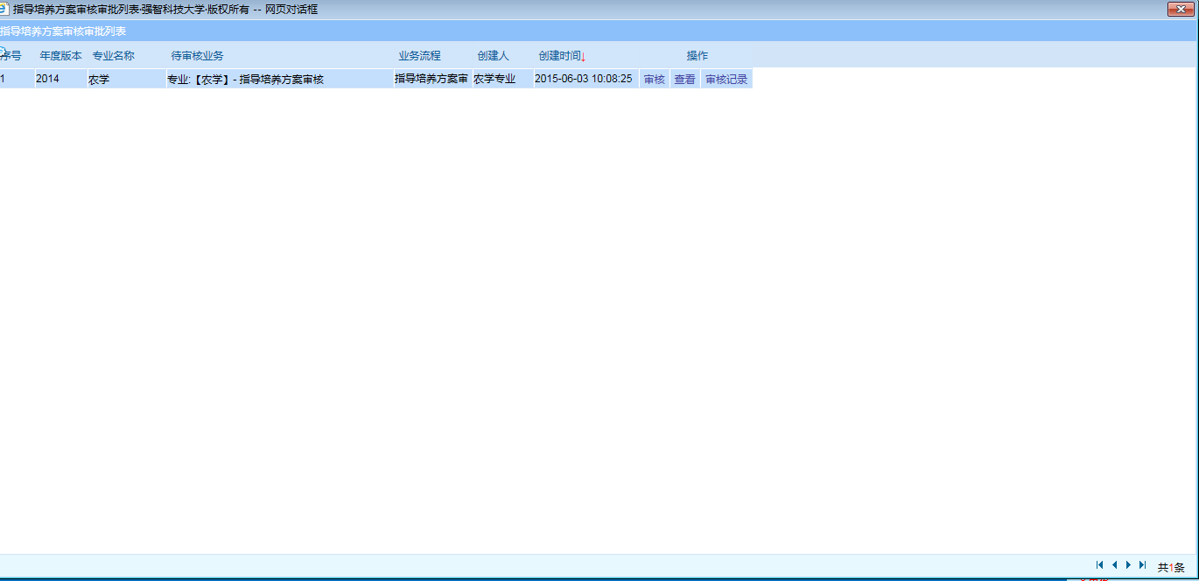
图4
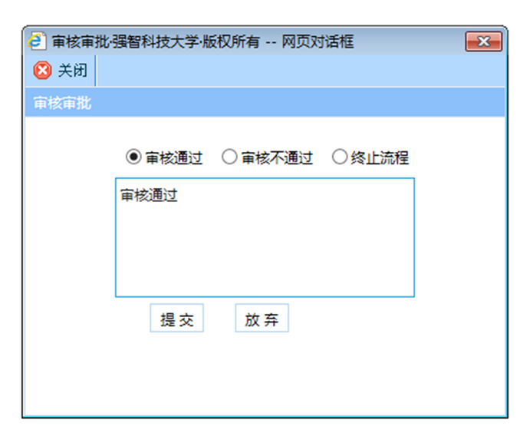
图5

